Buty bokserskie Box Hog Plus
<strong>Buty bokserskie Box Hog Plus</strong> od firmy Adidas to jeden z chętniej wybieranych modeli przez zawodników trenujących boks. Zobacz czym cechują się te buty bokserskie.

Jak wybrać buty boskerskie?
Każdy zawodnik trenujący boks zastanawia się nad doborem odpowiedniego obuwia ponieważ w tym sporcie bardzo ważna jest praca nóg. Boks jest sportem bardzo szybkim i dynamicznym wymaga od zawodnika dużej sprawności poruszania się po ringu. Aby uzyskać najlepsze efekty treningowe warto zadbać o dedykowane obuwie bokserskie, które jest lekkie i gwarantuje świetną przyczepność. Ponadto zapewniają stopom odpowiednią wentylacje i cyrkulację powietrza. Przy wyborze obuwia bokserskiego należy dobrze dobrać rozmiar do stopy, ponieważ nie może być on za mały ani za duży.
Buty bokserskie Box Hog plus
Buty bokserskie Box Hog plus produkowane przez firmę Adidas to model bardzo chętnie wybierany ze względu na lekką wagę oraz dobrą przyczepność. Wykonane są z lekkiej jednowarstwowej siateczki, która zapewnia stopom idealną wentylacje. Model ten posiada niską cholewką i tradycyjne sznurowanie dzięki czemu dobrze trzymają stopę. Buty bokserskie Box Hog plus idealnie nadają się do treningów, ciężkich sparingów oraz startów na zawodach. Doceni je każdy zarówno początkujący jak i zaawansowany zawodnik.

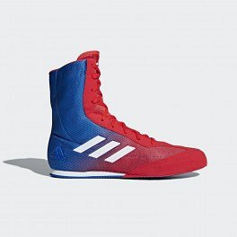
Ten model obuwia bokserskiego znajdziesz w szerokiej ofercie sklepu bokserskiego Daniken: https://www.daniken.com.pl/buty-bokserskie-box-hog-plus-adidas

